スポンジケーキの作り方
あそびの島
材 料 |  |  |  |  |  |  |  |  |  |  |  |  | 調 理 器 具
＜スポンジケーキ＞ ①たまご（Ｍサイズ）４個  ②薄力粉 １４７ｇ ③バター ２７ｇ  ④グラニュー糖 １６０ｇ ⑤牛乳 ４０ｃｃ  ＜生クリーム＞ ①生クリーム ２００ｃｃ  ②グラニュー砂糖 ２０ｇ ③バニラエツセンス 少々  ＜その他＞ 苺など |  |  |  |  |  |  |  |  |  |  |  |  | ①ボール大 ②ボール小 ③ハンドミキサー  ④ゴムべら ⑤こなふり ⑥パレットナイフ  ⑦ケーキクーラー ⑧ケーキ型（１８ｃｍ）  ⑨クッキングペーパー ⑩小鉢 ４ケ  ⑪包丁 ⑫ケーキ台  ⑬扇風機
準備 | バターは小皿に入れ、オーブンの排気口の上で熱して溶かしておくこと。
作  り  方 |  | ① 卵を割る（４個） |  |  |  |  |  |  |  |  |  | ② 砂糖（１６０ｇ）を３等分する
 |  | 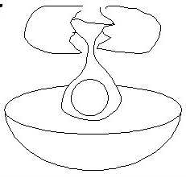 |  |  |  |  |  |  |  |  |  | 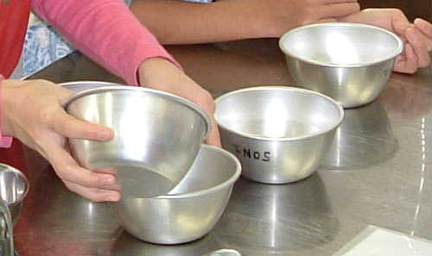
③ 泡立てる／ハンドミキサーを使う  ボールを“斜めに傾け”、ミキサーも“斜めに持ち”“空気が良く入るように”泡立てる。ミキサーの強さ「中」で。 |  |  |  |  |  |  |  |  | 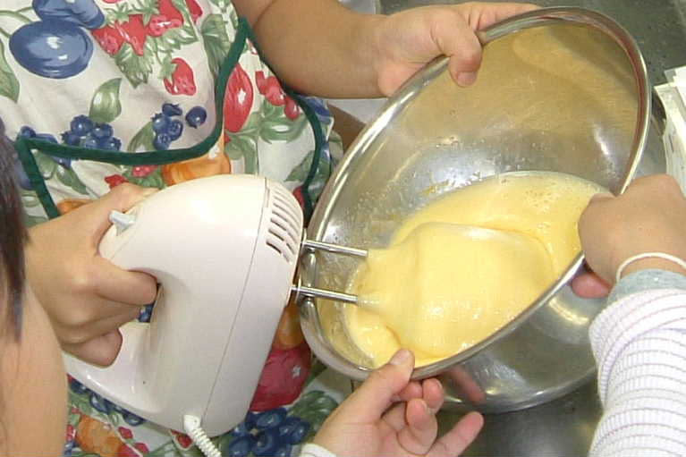 |  |  |  |  |  |  |  |  |  | 砂糖を３回に分けて入れる  「白くなるまで」泡立てる
④ 薄力粉をボールの上から全体にふるう、ゴムベラで“切るように”混ぜる。（泡をつぶさないように、“切るようにさっくり”と混ぜる） |  |  |  |  |  |  |  | 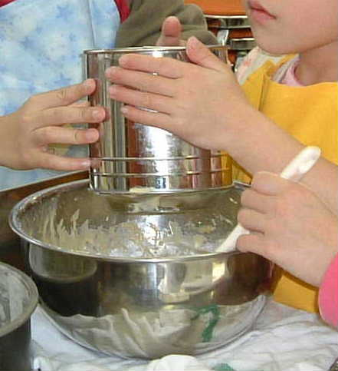 |  |  |  |  |  |  | 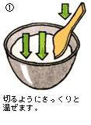
⑤ ゴムベラで生地をひとすくいし、バターと牛乳を混ぜた小ボールに入れて混ぜる。次に、ボールに全部戻す。 |  |  |  |  |  |  | 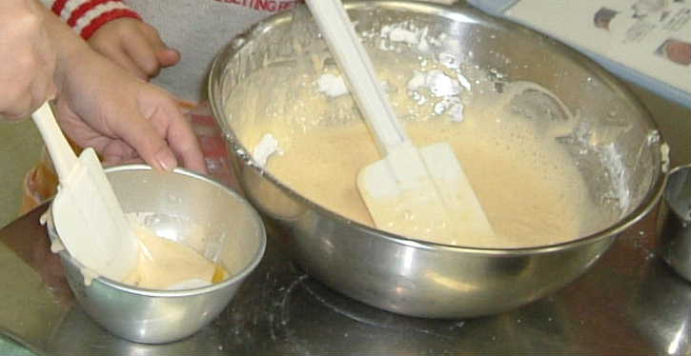 |  |  |  |  |  |  |  | 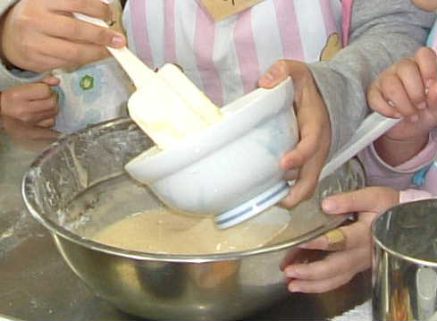
⑥ ゴムベラでボールの底から大きく混ぜる（底をこするようにグルリと種の上下を入れかえる） |  |  |  |  |  |  |  | 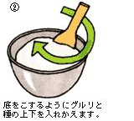 |  |  |  |  |  |  |  |  | ⑦ 型に流し入れる  少し上から落として大きな泡を消す（型は内側にクッキングペーパーを敷く）
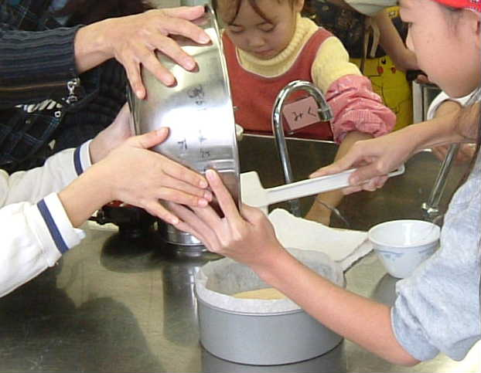 |  |  |  |  | - １８０度の  オーブンで３０分程度焼く。 |  |  |  |  |  | 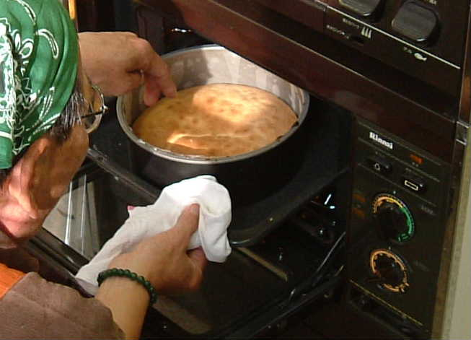 |  |  |  |  |  |  | この間に行うこと、①果物を切る、  ②生クリームを作る。
２５分過ぎたら、串を刺して焼き具合を確認する。串に液体がついてなければ、焼き上がり。 |  |  |  |  |  | ⑨ オーブンから取り出したら、包丁でスポンジを上下、二つに切る |  |  |  |  |  |  |  |  |  | 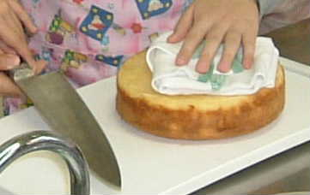
⑩ 切ったスポンジを  冷ます |  |  |  | 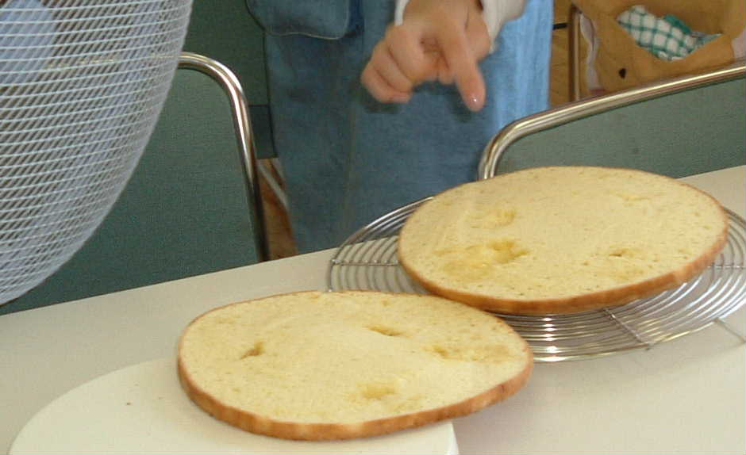 |  |  |  |  |  | ⑪ デコレーションする |  |  |  | 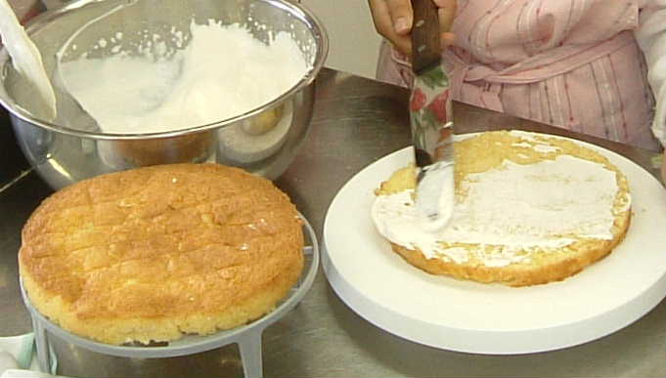
⑫ 完成 |  |  | 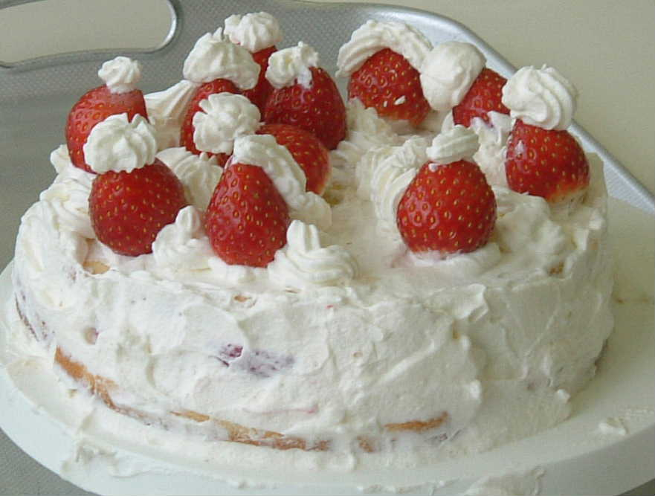 |  |  |  |  |  |  | 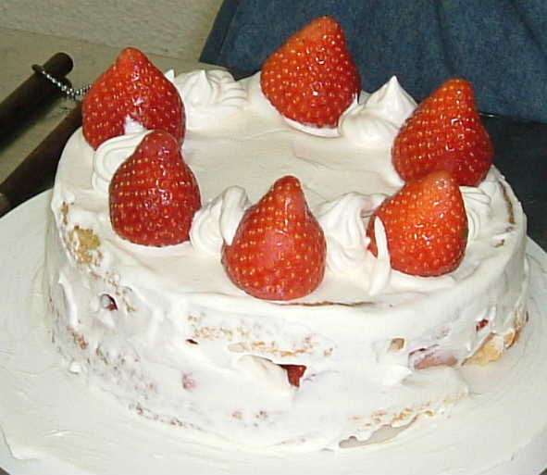
＜生クリームの作り方＞
- 大小２個のボールを用意する。小さいボールに生クリーム２００ｃｃ、砂糖２０ｇ、
バニラエッセンス（１～２滴）を入れる。大きなボールに氷を入れる。
- 大きなボールの氷の上に小さなボールを載せて、ハンドミキサーで泡立てる。

